LA FETE DE LA POMME S'INSTALLE
Publié le 04 Septembre 2014 – ALPES ET MIDI
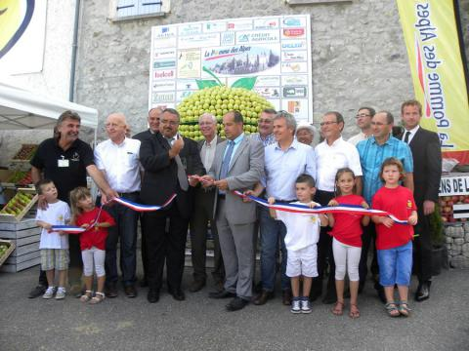
Tous l’avaient dit : ce serait avant tout une fête ! La Fête de la Pomme a tenu toutes ses promesses et bien plus encore car elle n’a pas oublié de rappeler son poids économique dans les Hautes-Alpes et sa lutte contre les difficultés de sa filière !
La fête d’abord !
Ventavon accueillait la 4ème édition de la Fête de la Pomme et la 2ème en ses murs. Pour que la fête soit plus belle les voitures étaient laissées au pied du village et des navettes gratuites emmenaient les visiteurs au cœur du village... jusqu’à 2 h du matin pour le samedi ! Laissés à l’entrée du village à chacun de découvrir les propositions à son rythme. Ruelles et placettes proposaient diverses animations allant de la foire agricole, aux marchés de producteurs de Pays et artisanal, en passant par le Festival des Confréries ouvert par celle de la Pomme des Alpes, sans oublier bien sûr l
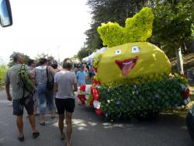

es nombreux stands de dégustation... de pommes certes mais aussi de ses produits dérivés. Et en tout premier lieu le jus de pomme qu’élus et organisateurs
auront d’ailleurs goûté avant de couper le ruban lançant l’évènement et se plier à l’exercice des allocutions !
Les premiers stands se veulent également informatifs. Aujourd’hui les arboriculteurs tiennent à faire savoir qu’ils travaillent dans le cadre d’une agriculture raisonnée. Les moyens alternatifs aux pesticides sont donc mis en avant et c’est Eric Aillard, le spécialiste du sujet à la Chambre d’Agriculture des Hautes-Alpes qui renseigne les visiteurs. Le soufre et le cuivre servent de fongicide, l’argile calcinée et le talc de barrière physique aux insectes, et il expliquera aux officiels comment 75% du verger haut-alpin est aujourd’hui protégé par la confusion sexuelle. Preuve que les vergers sont aujourd’hui écoresponsables !
Le film de Christophe Rosenvallon, diffusé en boucle à la salle des fêtes, et qui remporte un vif succès, explique toutes les subtilités du métier d’arboriculteur sur une année et ce vers quoi il tend : la qualité gustative !
La Fête de la Pomme ces 30 et 31 août lançait également la récolte départementale. Elle va durer 8 semaines, la pomme la plus précoce étant la Gala. Une récolte entièrement manuelle, dont le geste doit être précis afin de préserver le pédoncule et d’éviter tout choc ! La Pomme des Alpes est une pomme d’altitude qui demande du savoir-faire mais faut-il encore faire savoir que cette pomme possède un Label Rouge et une IGP, Indication Géographique Protégée, preuves de sa qualité !
En France il n’est point de belle fête sans un bon repas ! La tradition a été préservée grâce aux chefs Maîtres Restaurateurs du restaurant gapençais bien connu du public, Les Olivades. 300
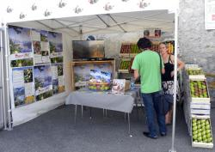
couverts pour un repas gastronomique auquel il aura fallu refuser du monde ! Cédric Manzoni était au fourneau ce samedi soir pour concocter le menu affiché : Rizotto d’épeautre aux chanterelles fraiches, confit d’agneau de Sisteron et pommes de terre farcies aux petits légumes, Tarte Tatin pommes/abricots.
Ce dernier confie : « Nous servons tous les jours des produits frais du département aux Olivades, dont les pommes rôties au foie gras caramélisé à la poêle et déglacé au vinaigre balsamique, servi en ramequin et recouvert de pâte sablée. La pomme des Alpes nous la cuisinons. Elle est gouteuse, croquante, libère de très beaux arômes et se tient parfaitement à la cuisson. C’est la meilleure ! De toute façon comme Maître Restaurateur nous servons 70% de produits locaux. Les arboriculteurs du département cultivent encore la poire Martin-sec, une variété ancienne qui, cuite dans du vin avec de la cannelle et des épices, est un pur régal avec la viande. C’est grâce à nos arboriculteurs que nous pouvons faire ce type de cuisine !»
La pomme séduit car nombreux sont les visiteurs à repartir avec un sachet de pommes voire plusieurs cagettes...
Un symbole du Sud des Hautes-Alpes
La fin d’après-midi du samedi accueillait l’ensemble des élus, le Préfet, Pierre Besnard, et les responsables économiques, afin d’inaugurer la Fête de la Pomme. Juan Moreno, Maire de
Ventavon rappelait toute la légitimité du village à accueillir une telle manifestation en tant que plus grande commune arboricole du département !
Daniel Poincelet, Président du Groupement des Producteurs de Fruits, enchainait : « L’arboriculture est la 2ème activité économique des Hautes-Alpes avec notamment 4 000 emplois !La conjoncture pour la filière n’est pas au beau fixe malgré une récolte 2014 de qualité. Nous sommes le seul territoire à avoir des jeunes qui reprennent nos exploitations. C’est pour eux qu’il faut se battre, pour qu’ils aient un avenir plus serein. Ici on n’a pas la neige mais on a les pommes ! »
Pierre-Yves Motte, Président de la Chambre d’Agriculture poursuivait : « 60% du chiffre de l’agriculture départementale c’est l’arboriculture ! Pourtant l’agriculture de montagne a été oubliée et n’a pas été soutenue à la hauteur de nos espérances. Nous savons produire mais nous avons encore du mal à transformer nos produits. Mais l’arboriculture peut participer au redressement de notre pays. Nous avons des jeunes qui croient en nos métiers : c’est une chance ! »
« La filière arboricole est la seule activité forte du Sud du département » lançait Maurice Brun, Président de la Chambre de Commerce et d’Industrie.
Jean-Yves Dusserre, Président du Conseil Général, rappellera que le Département soutient l’agriculture par notamment les contrats de filières. « Nous réfléchissons à une meilleure valorisation de l’arboriculture avec les Chambres consulaires afin de pérenniser des emplois, une activité économique et des exploitations ! »
Pierre Bernard-Reymond, Sénateur, s’il affirmait être fier des chiffres de l’arboriculture, 2ème employeurs des Hautes-Alpes après le Tourisme et 1er producteur de Golden en France, ne cachait pas que la fermeture de la frontière russe aux produits agricoles européens aurait des répercussions, y compris ici. « Cela risque de vous faire rencontrer de nouveaux concurrents mais vous êtes, je crois, en mesure de relever de tels défis » disait-il confiant, avant de rendre hommage à Joël Giraud pour son action concernant l’amendement qu’il a fait voter pour l’aménagement de la loi sur l’eau très pénalisante pour l’agriculture de montagne.
Joël Giraud, Député du Nord du département a été très applaudi pour son action et le soutien qu’il a apporté à la filière. « L’eau partagée est un sujet très important aux conséquences économiques qui le sont tout autant, expliquait-il avant de changer de ton... A Ventavon vous avez été les premiers à croquer la pomme... puisqu’un chanoine de Gap venait rencontrer la fille du Seigneur des lieux en 1561... qu’il épousera finalement en se faisant pasteur protestant... »
Il revenait au Préfet de conclure : « Les prix s’annoncent à la baisse car la production est forte dans toute l’Europe, même si la qualité est là ! La fermeture de la frontière russe va
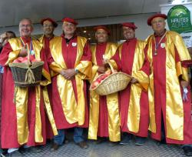
entrainer des difficultés. La question de la transformation se pose pour écouler la surproduction. Il faut lancer des prospectives.»
La Confrérie de la Pomme des Alpes, sur le podium toujours, intronisait par le biais du Grand Maître Philippe Para, 2 nouveaux Chevaliers, des producteurs, Régis Samuel et Serge Giraud. Le Grand Maître rappelait que le rôle 1er de la Confrérie était de promouvoir la pomme au travers d’un cadre festif et que plusieurs personnalités avaient été faites Chevaliers, tels Fabienne Thibeault, la chanteuse québécoise, Laurent Jalabert, l’ancienne préfète des Hautes-Alpes, Nicole Klein ou un élu comme Daniel Spagnou (04).
Claudine Fouque
Reportage photo:
